6.El fútbol
Durante la dictadura, la Falange controló el deporte profesional del país. Sobre todo, el régimen usaba el deporte nacional – el fútbol – como propaganda. Cambió los nombres de los clubes para hacerlos más españoles, por ejemplo, de "Sporting" a "Deportivo" y de "Football Club" a "Club de Fútbol". El régimen también cambió el nombre de la copa nacional a "La Copa de su Excelencia el Generalísimo" – Franco – y prohibió el fútbol femenino.
Hasta 1948, la selección española tenía que empezar cada partido con el saludo romano, el grito "¡Arriba España!" y el himno falangista "Cara al Sol". Las camisas de la selección nacional eran azules, el color de la Falange.
El fútbol fue la diversión más popular durante la dictadura. En realidad, no había mucho más que hacer para divertirse en la España de Franco.
- 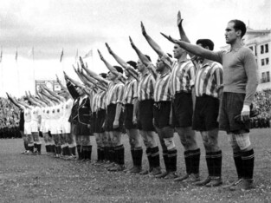
- Los equipos de Valencia y Espanyol hacen el saludo romano antes del final de La Copa del Generalísimo, 1941.
- Foto: Wikicommons

- 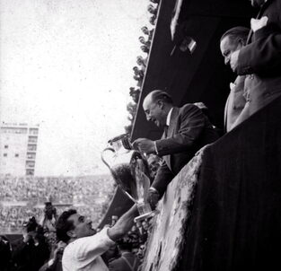
- Franco y el capitán del equipo ganador, CF Sevilla, en la Copa del Generalísimo en 1948.
- Foto: Agencia Efe S.a. Efe/EFE/Ritzau Scanpix

Real Madrid y CF Barcelona
El presidente del club Real Madrid, Santiago Bernabéu, había luchado por el bando sublevado durante la guerra civil y tenía el apoyo del régimen. En 1947, el club construyó el estadio más grande de Europa a pesar de la falta de materiales de construcción en España. El régimen también presionaba a los jugadores rivales para que jugaran peor contra el Madrid.
El rival más importante del Real Madrid fue el club catalán CF Barcelona. Ya que las banderas del País Vasco y de Cataluña fueron prohibidas, CF Barcelona tuvo que cambiar su emblema. Sin embargo, el club convirtió en un símbolo de la lucha contra la dictadura. En su estadio, los aficionados usaban la bandera catalana y cantaban canciones en catalán. En los estadios de los clubes vascos Athletic Bilbao y Real Sociedad también eran habituales las protestas.
En 1965, CF Barcelona realizó un referéndum sobre el nombre de su nuevo estadio. Eligieron Camp Nou, un nombre catalán y una protesta contra la represión centralista. En 1973 tomó el eslógan "Mes que un club", (Más que un club), que significa tanto lo catalán como el significado político del club.
- 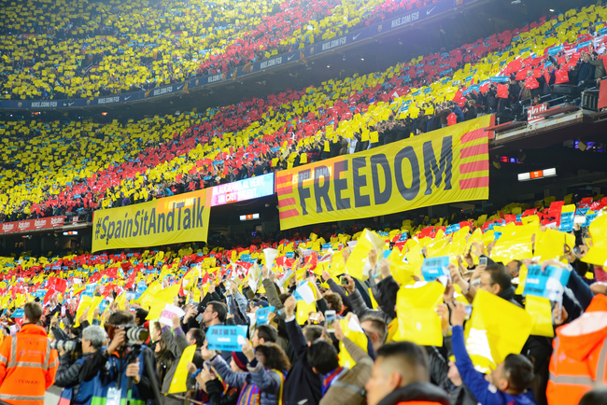
- Aficionados del FC Barcelona forman la bandera de Cataluña con hojas de papel durante un partido entre FC Barcelona y Real Madrid CF en Camp Nou en 2019.
- Foto: ©-Chbm89-|-Dreamstime.com

Historia oficial

Historia oficial de FC Barcelona
Los momentos más amargos de la historia del FC Barcelona fueron los primeros años de la posguerra. El Club no desapareció por muy poco. (…) Además, el escudo y el nombre del Club se modificaron para que parecieran poco españoles, y los presidentes del Club fueron elegidos a dedo por las autoridades deportivas hasta 1946. (…) Para muchas personas, los partidos del Barça en Les Corts eran un oasis de libertad y diversión en unos años de miedo, miseria y represión.
- El estadio de FC Barcelona, Camp Nou, con los colores catalanes.
- Foto: © FC Barcelona

